

# **Rundbrief 2/2025 Hundeabteilung**

# KTSV Hößlinswart

25.05.2025

**Liebe Mitglieder der Hundeabteilung im KTSV Hößlinswart**

Das Jahr liegt bald zur Hälfte hinter uns. Deshalb möchte ich euch heute mit einem zweiten Rundbrief über die Aktivitäten der Abteilung und zurückliegende Aktionen informieren.

Danke an alle, die immer tatkräftig mitgewirkt haben und auch an alle Trainer, die jede Woche, bei jedem Wetter, ihren Mann oder ihre Frau stehen. Ohne Euch alle würde es die Hundeabteilung beim KTSV nicht geben.

Ich wünsche uns allen einen schönen und entspannten Sommer, mit vielen sonnigen Tagen und jede Menge Spaß mit unseren Vierbeinern beim Training

Herzliche Grüße

gez.

Hans-Jürgen Knauß

(für die Abteilungsleitung)



***Abteilung Hundesport***

Hans-Jürgen Knauß

Grabenstr. 10

73650 Winterbach

Tel.: 07181/76022

Mobil: 0176 80839512

Email: [HjKnauss@aol.com](mailto:HjKnauss@aol.com)

**Welpen-Garten neu gestaltet**

Da das Gelände unseres bisherigen Welpen-Gartens vom Naturkindergarten jetzt doch nicht genutzt wird, konnten wir unseren „alten Standort“ behalten. Da aber der Zaun und die Eingangstüre bereits von der Gemeinde entfernt wurden, waren für uns doch Instandsetzungsmaßnahmen notwendig.

Wir haben die Chance genutzt und die alte Eingangstüre in die bestehende Umzäunung integriert. Als Abgrenzung zum Kindergarten haben wir einen neuen Zaun aus Doppelstabmatten errichtet. Und last but not least den Eingang mit einer Stufe verbessert.

Herzlichen Dank, an dieser Stelle, an die verschiedenen Helfer, die mit Motivation und handwerklichem Geschick, die Arbeiten erledigt haben.

Wir haben, auch mit den bereits im vergangenen Jahr angeschafften Geräten, optimale Voraussetzungen für ein gelungenes Welpen-Training.

|  |  |
| --- | --- |
|  |  |
|  |  |

**Kreisgruppen Team-Test**

Am 28.06.2025 findet beim VdH Eislingen der Team-Test für die Kreisgruppe 10 statt. Interessenten schon mal vormerken. Wir wollen, mit einer möglichst großen Gruppe, daran teilnehmen.

**50 Jahre Berglen am 01. Juni 2025**

Wir beteiligen uns an der 50 Jahr Feier der Gemeinde Berglen. Gemeinsam mit den anderen Abteilungen des KTSV und im Rahmen der Dorfgemeinschaft Hößlinswart läuft eine Gruppe von voraussichtlich 14 Mitgliedern beim Festumzug mit.

Auch im Festzelt sind wir bei Essenszubereitung und -Ausgabe eingebunden. Wer hier noch mithelfen könnte ist herzlich willkommen. Meldet euch bei Günter, der die Aktivitäten für die Abteilung koordiniert.

Alle Interessierten sind natürlich auch als Zuschauer willkommen. Der Umzug startet um 13.30 Uhr in Oppelsbohm. Das Festzelt steht am Kreisel Erlenhof.

**Sommerfest der Hundeabteilung am 26.Juli 2025**

In diesem Jahr planen wir wieder ein Sommerfest für alle Mitglieder der Hundeabteilung. Bitte merkt euch den Termin schon einmal vor. Natürlich sind auch interessierte Nichtmitglieder herzlich Willkommen.

Im Rahmen des Festes planen wir eine Vorstellung unserer Trainings-Sparten. Für Essen und Getränke ist natürlich reichlich gesorgt. Genaue Infos zum Ablauf und zum detaillierten Programm erhaltet ihr rechtzeitig durch ein separates Mail.

**Info wenn Mitglieder im Namen des Verein`s starten**

Aus aktuellem Anlass möchten wir alle Hundesportler bitten, wenn sie im Namen des Vereins auf Veranstaltungen (Prüfungen, Turnieren, etc.) starten, dies auch ihren verantwortlichen Trainern in den Übungsgruppen mitzuteilen. Wir wollen die Teilnahme nicht reglementieren, aber es wäre schon schön, wenn wir informiert würden, wann, wo und wie „Hundler“ für den Verein aktiv sind. (peinlich wenn wir angesprochen werden und von nichts wissen)

**Neugestaltung Parkplatz und Ergänzung Hundeparcour**

Durch die ursprünglich geplante Verlegung des Welpen-Gartens ist die Idee entstanden, den Parkplatz östlich des Sportgeländes aufzuwerten und neu zu gestalten. Dies wollen wir unverändert realisieren und haben vor Kurzem mit den Umsetzungsarbeiten begonnen.

Für die ersten Arbeiten war großes Gerät notwendig, das uns vom Sandwerk, einschließlich Fahrer Ralf, zur Verfügung gestellt würde. Dafür herzlichen Dank!

In den nächsten Wochen werden weitere Arbeiten folgen. Für den Hundeparcour werden noch ein paar Hindernisse entstehen und für das Training der Spürhundegruppe wollen wir in das Gelände noch ein sogenanntes „Trümmerfeld“ integrieren.

Wer hier noch mitarbeiten kann und will, darf sich gerne bei mir melden.

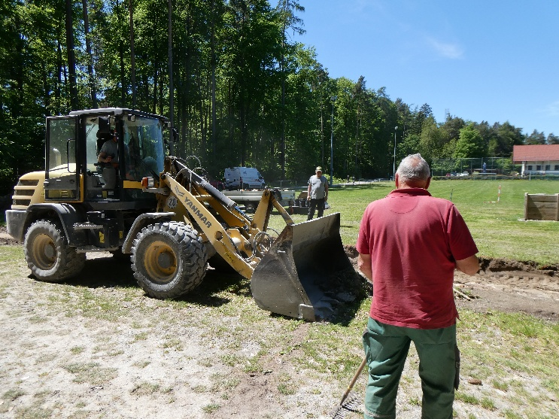

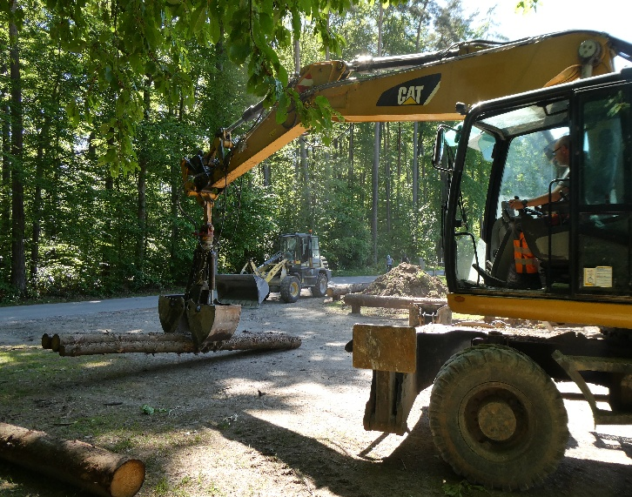

**Vereinskleidung im Team-Shop**

Der Team-Shop bei der Firma Sport Schwab in Winterbach wurde von vielen Hundefreunden bereits rege genutzt. Für diejenigen die das noch nicht ausprobiert haben hier nochmals der Link:

<https://worldofteamsport.de/collections/hundeverein-ktsv-hosslinswart>

Aber auch über die Homepage erreichbar

**Unterstützung beim Mähen – Einrichten einer Arbeitsgruppe**

Wir haben beim KTSV eine wunderschöne Sportanlage, die von der Hundeabteilung mittlerweile für vielfältige Aktivitäten genutzt wird.

Der Sommer hat, neben vielen Vorteilen, den Nachteil, dass das Gras unaufhörlich wächst.

Bisher war hier immer Günter Dorn zur Stelle und hat, neben seinen vielfältigen Verpflichtungen im Training, auch das Mähen der von uns schwerpunktmäßig genutzten Flächen, übernommen. Dies wollen wir auf breitere Beine stellen.

Wir wollen, nicht wie andere Hundevereine, einen Arbeitsdienst einführen. Wir sind guter Dinge, dass wir dies auf Basis einer WhatsApp-Gruppe lösen können, die in Eigenregie und gegenseitiger Abstimmung, das Thema „Mähen“ organisiert.

Wer es sich vorstellen kann, bei diesem Thema mitzuwirken, soll sich bei Günter melden. Wir werden dann, abhängig von den Rückmeldungen, das Thema organisieren und auch eine kurze Einweisung in die Gerätschaften vornehmen.

**Geplante Termine in 2025**

Für 2025 haben wir schon eine ganze Reihe weiterer Termine festgelegt. Bitte tragt sie schon mal in eure Kalender ein. Wir würden uns sehr freuen, wenn möglichst viele Mitglieder teilnehmen.

|  |  |
| --- | --- |
| 01.06.2025 | 50 Jahre Berglen mit Festumzug |
| 28.06.2025 | Kreisgruppen Team-Test |
| 26.07.2025 | Sommerfest Hundeabteilung |
| 25.10.2025 | Begleithundeprüfung |
| 13.12.2025 | Jahresabschluss bei Mira |

**Hundeabteilung in den sozialen Medien**

Homepage: ktsv-hoesslinswart.de

Facebook: [Ktsv Hoesslinswart Hundesport](https://www.facebook.com/profile.php?id=61552386149551)

Instagram: [ktsv_hoesslinswart_hundesport](https://instagram.com/ktsv_hoesslinswart_hundesport?igshid=OGQ5ZDc2ODk2ZA==)

Wenn ihr Bilder oder auch einen kleinen Artikel einstellen möchtet könnt ihr das gerne tun. Wendet euch bitte vertrauensvoll an Bastian, der für uns diesen Bereich verantwortlich betreut.